1. **Giới thiệu Keras**

**1.Keras**

**1.1Keras là gì?**

Keras là một neural networks API cấp cao, được viết bằng Python và có khả năng chạy trên TensorFlow, CNTK hoặc Theano. Nó được phát triển với trọng tâm là cho phép thử nghiệm nhanh. Có thể đi từ ý tưởng đến kết quả với độ trễ ít nhất có thể, nó là chìa khóa để thực hiện tốt việc nghiên cứu.

**1.2 Sử dụng Keras nếu bạn cần một thư viện để học deep learning:**

Cho phép tạo prototyping dễ dàng và nhanh chóng (thông qua sự thân thiện với người dùng, tính mô đun và khả năng mở rộng).

Hỗ trợ cả convolutional networks và recurrent networks, hoặc kết hợp cả hai.

Chạy tốt trên CPU và GPU.

Keras tương thích với: Python 2.7-3.6.

**1.3 Nguyên tắc hướng dẫn**

*Người dùng thân thiện:* Keras là một API được thiết kế cho con người, không phải máy móc. Nó đặt kinh nghiệm của người dùng làm trọng tâm và lên hàng đầu. Keras tuân theo các thực tiễn tốt nhất để giảm tải nhận thức: nó cung cấp sự nhất quán & API đơn giản, giảm thiểu thao tác của người dùng cần cho các trường hợp sử dụng phổ biến và cung cấp phản hồi rõ ràng và có thể thực hiện được khi có lỗi người dùng.

*Tính* *mô đun:* Một mô hình được hiểu là một chuỗi hoặc một biểu đồ gồm các mô-đun độc lập, có thể cấu hình đầy đủ, có thể được cắm cùng nhau với càng ít hạn chế càng tốt. Cụ thể, các lớp neural, các hàm chi phí, tối ưu hóa, sơ đồ khởi tạo, hàm kích hoạt và sơ đồ chính quy là tất cả các mô-đun độc lập mà bạn có thể kết hợp để tạo các mô hình mới.

*Dễ dàng mở rộng:* Dễ dàng thêm các mô-đun mới (như các lớp và hàm mới) và các mô-đun hiện có cung cấp các ví dụ phong phú. Có thể dễ dàng tạo các mô-đun mới cho phép tổng thể biểu cảm, làm cho Keras phù hợp với nghiên cứu nâng cao.

*Làm việc với Python:* Không có tệp cấu hình mô hình riêng biệt trong một khai báo định dạng. Các mô hình được mô tả bằng mã Python, nhỏ gọn, dễ gỡ lỗi hơn và cho phép dễ dàng mở rộng.

**1.4 Multi-backend và tf.keras:**

Hiện nay, các nhà phát triển đang khuyên người dùng Keras, những người sử dụng Keras đa phụ trợ với TensorFlow backend sang tf.keras trong TensorFlow 2.0. tf.keras được duy trì tốt hơn và tích hợp tốt hơn với các tính năng của TensorFlow (thực thi háo hức, hỗ trợ phân phối và các tính năng khác).

Keras 2.2.5 là bản phát hành cuối cùng của Keras thực hiện API 2.2. *. Đó là bản phát hành cuối cùng chỉ hỗ trợ TensorFlow 1 (cũng như Theano và CNTK).

Bản phát hành hiện tại là Keras 2.3.0, giúp thực hiện các thay đổi API quan trọng và thêm hỗ trợ cho TensorFlow 2.0. Bản phát hành 2.3.0 sẽ là bản phát hành chính cuối cùng của Keras đa phụ trợ. Máy ảnh đa tầng được thay thế bởi tf.keras.

**2. Tại sao sử dụng Keras?**

Hiện nay, có vô số deep learning frameworks. Tại sao sử dụng Keras mà không phải cái khác? Dưới đây là một số lĩnh vực mà Keras so sánh thuận lợi với các lựa chọn thay thế hiện có.

**2.1 Keras ưu tiên trải nghiệm của nhà phát triển**

Keras tuân theo các thực tiễn tốt nhất để giảm tải nhận thức: nó cung cấp sự nhất quán & API đơn giản, nó giảm thiểu thao tác của \ người dùng cần cho các trường hợp sử dụng phổ biến và cung cấp phản hồi rõ ràng và có thể thực hiện được khi có lỗi người dùng.

Điều này làm cho Keras dễ học và dễ sử dụng. Là người dùng Keras, bạn có năng suất làm việc cao hơn, cho phép bạn thử nhiều ý tưởng hơn so với đối thủ cạnh tranh, nhanh hơn - điều này giúp bạn giành chiến thắng trong các cuộc thi Machine Learning.

Việc dễ sử dụng này không phải trả giá bằng việc mất đi sự linh hoạt: bởi vì Keras tích hợp với các ngôn ngữ học sâu cấp độ thấp hơn (đặc biệt là TensorFlow), nó cho phép bạn thực hiện bất cứ điều gì bạn có thể xây dựng bằng ngôn ngữ cơ bản. Cụ thể, như tf.keras, API Keras tích hợp hoàn hảo với quy trình công việc TensorFlow của bạn.

**2.2 Keras đã áp dụng rộng rãi trong ngành công nghiệp và cộng đồng nghiên cứu**

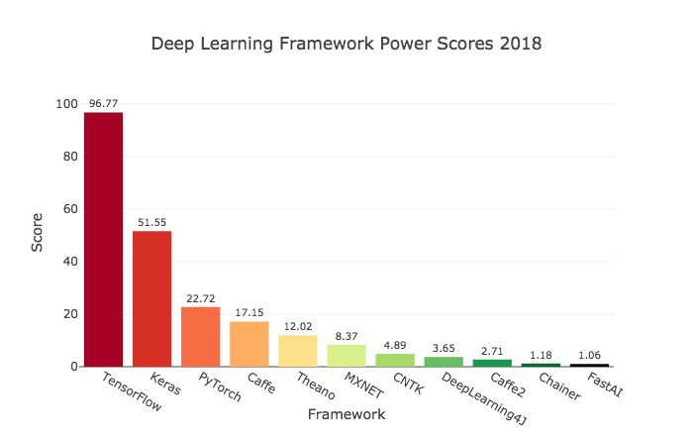

Với hơn 250.000 người dùng cá nhân tính đến giữa năm 2018, Keras đã áp dụng mạnh mẽ hơn trong cả ngành công nghiệp và cộng đồng nghiên cứu so với bất kỳ khuôn khổ học tập sâu nào khác ngoại trừ chính TensorFlow (và API Keras là tiền đề chính thức của TensorFlow, thông qua mô-đun tf.keras ).

Bạn đã liên tục tương tác với các tính năng được xây dựng với Keras - nó được sử dụng tại Netflix, Uber, Yelp, Instacart, Zocdoc, Square và nhiều tính năng khác. Nó đặc biệt phổ biến trong số các công ty khởi nghiệp đặt việc học sâu vào cốt lõi của sản phẩm của họ.

Keras cũng là một thư viện yêu thích của các nhà nghiên cứu deep learning, đứng ở vị trí số 2 về các đề cập trong các bài báo khoa học được tải lên máy chủ in sẵn arXiv.org. Keras cũng đã được các nhà nghiên cứu tại các tổ chức khoa học lớn, đặc biệt là Cern và NASA chấp nhận.

**2.3 Keras giúp dễ dàng biến mô-đun thành sản phẩm**

Các mô-đun Keras của bạn có thể dễ dàng được triển khai trên một phạm vi nền tảng lớn hơn bất kỳ deep learning framework nào khác:

* Trên iOS, thông qua AppleTHER CoreML (hỗ trợ Keras chính thức do Apple cung cấp).
* Trên Android, thông qua thời gian chạy của TensorFlow Android.
* Trong trình duyệt, thông qua các thời gian chạy JavaScript được tăng tốc GPU như Keras.js và WebDNN.
* Trên Google Cloud, thông qua dịch vụ TensorFlow-Serving.
* Trong Python webapp backend (như ứng dụng Flask).
* Trên JVM, thông qua mô hình DL4J do SkyMind cung cấp.
* Trên Raspberry Pi.

**2.4 Keras hỗ trợ nhiều công cụ phụ trợ và không khóa bạn vào một môi trường nào đó**

Các mô hình Keras của bạn có thể được phát triển với một loạt các deep learning backend khác nhau. Điều quan trọng, bất kỳ mô hình Keras nào chỉ tận dụng các lớp tích hợp sẽ có thể sử dụng trên tất cả các phụ trợ này: bạn có thể chỉ dẫn cho một mô hình với một phụ trợ và sử dụng nó cho một mô hình khác (ví dụ: để triển khai). Các phụ trợ có sẵn bao gồm:

* TensorFlow backend (từ Google)
* CNTK backend (từ Microsoft)
* Theano backend
* Amazon cũng có một nhánh của Keras sử dụng MXNet làm phụ trợ.

Do đó, mô hình Keras của bạn có thể được tạo ra trên một số nền tảng phần cứng khác nhau ngoài CPU:

* GPU NVIDIA
* Google TPU, thông qua chương trình TensorFlow backend và Google Cloud
* Các GPU hỗ trợ OpenCL, chẳng hạn như các GPU của AMD, thông qua chương trình the StripeML Keras backend

**2.5 Keras có hỗ trợ đa GPU mạnh mẽ và hỗ trợ cấp phát**

Keras đã tích hợp hỗ trợ song song dữ liệu đa GPU

Horovod, từ Uber, có hỗ trợ first-class cho các mô-đun Keras

Các mô hình Keras có thể được biến thành TensorFlow Estimators và chạy với các cụm GPU trên Google Cloud

Keras có thể được chạy trên Spark thông qua Dist-Keras (từ CERN) và Elephas

**2.6 Sự phát triển của Keras được hỗ trợ bởi các công ty chủ chốt trong lĩnh vực Deep learning**

Sự phát triển của Keras được hỗ trợ chủ yếu bởi Google và Keras API được đóng gói trong TensorFlow dưới dạng tf.keras. Ngoài ra, chương trình phụ trợ CNTK Keras backend được Microsoft duy trì. Amazon AWS đang duy trì nhánh Keras với sự hỗ trợ MXNet. Các công ty đóng góp khác bao gồm NVIDIA, Uber và Apple (với CoreML)

